UE 3 : Appareil digestif
Pr. ALLEZ
Vendredi 18/10/2013 de 8h30 à 9h30
Ronéotypeur : Fabrice LABBE
Ronéoficheuse : Marie ANOULIES

COURS 14 –
IMMUNITE ET MICROBIOTE INTESTINAL

J’ai demandé au Pr. ALLEZ des petits renseignements sur l’examen. Apparemment, il ne demande pas quelque chose d’extrêmement précis. Il est super cool donc ça m’étonnerait qu’il soit méchant pour les partiels.
D’ailleurs il invite tous les élèves à venir en stage dans son service de Gastro-Entéro à St Louis ^^
Bon cours à tous !
SOMMAIRE

I – Généralités

II – Le microbiote intestinal

A) Composition
1) Bactéries du microbiote intestinal humain
2) « Code barre »

B) Fonctions
1) Fonctions métaboliques
2) Effet « barrière »
3) Effets immunitaires

III – Immunité intestinale

A) Tolérance orale

B) L‘intestin normal : une inflammation contrôlée

C) Inflammation intestinale

D) Maturation du système immunitaire : rôle de la flore intestinale

E) Exemples de microorganismes pathogènes chez l’homme
1) Infections intestinales
2) Un germe pathogène pour l’estomac

F) Exemples de pathologies humaines impliquant la flore intestinale
1) Coliques à Clostridium difficile
2) Dysbiose et obésité
3) Maladies inflammatoires chroniques de l’intestin (MICI)

G) Modulation de la flore

IV – Conclusion

I – Généralités

En haut de l’appareil digestif se trouve l’œsophage, conduit par lequel les aliments déglutis arrivent dans l’estomac. Ces aliments sont processés par divers substances (enzymes, acides) puis subissent des modifications chimiques et sont envoyés dans l’intestin grêle par vagues successives. Dans l’intestin grêle se déroule l’absorption intestinale des aliments (protéines, glucides, vitamines, oligoéléments …), principalement au niveau de l’intestin proximal : le duodénum et le jéjunum. A la fin, l’iléon terminal s’abouche dans le côlon dans lequel on a 800 mL à 1L de liquide fécal qui n’ont pas été absorbé. Le rôle du colon est donc d’absorber l’eau et quelques minéraux. C’est la distension du côlon et du rectum qui donne envie d’aller à la selle.
Ainsi, l’intestin est une grande zone d’échange majeure avec l’extérieur et est donc mis au contact avec des microbes. Notre organisme sera protégé par notre système immunitaire, qui jouera un rôle essentiel dans notre protection.

Le cours se présente en deux grandes parties :
- Le microbiote intestinal, en expliquant sa composition (bactéries, virus, champignon,
parasite), sa diversité et sa fonction
- L’immunité intestinale

II – Le microbiote intestinal

A) Composition

A la naissance, le tube digestif est stérile. Alors le tube digestif ainsi que le reste de l’organisme seront colonisés par des espèces bactériennes. Si l’enfant nait pas voie basse, l’enfance sera exposé à la flore fécal de sa mère, contrairement à une naissance par césarienne. On estime qu’il faut 2 ans pour que le microbiote trouve une stabilité (il va s’enrichir en diversité). Et dès l’acquisition d’une microflore « adulte » (2-6 ans) il y aura une relation entre le microbe et l’hôte.
Il y a une grande biodiversité qui est essentielle pour le maintien de la vie dans l’intestin, et au fur et à mesure va se mettre en place un phénomène de tolérance.

1) Bactéries du microbiote intestinal humain

Dans le tube digestif existe un gradient croisant de bactéries (10¹⁴ contre 10¹³ cellules dans le corps humain, soit 10 fois plus de bactéries que de cellules) : dans l’estomac la seule enzyme est le Streptococcus (non tué par l’acidité de l’estomac) ; dans l’intestin grêle on a principalement le Streptococcus, l’E. Coli et le Clostridium et dans le côlon on retrouve le Streptococcus, l’E. Coli et le Clostridium, le Lactobacillus …
Cette composition en bactérie dépend de l’acidité, de la présence d’oxygène par exemple.

Seul 20 à 30% du microbiote humain est cultivable et ce qui a permis d’explorer la diversité des bactéries intestinales sans les cultiver est le progrès en biologie moléculaire (amplification de produits bactériens, étude du génome des bactéries : le métagénome (regroupant 10⁸ gènes) dans les matières fécales).
Des études ont été faites sur des cibles moléculaires bactériennes : l’ARNr 16S bactérien, qui est :
- ubiquitaire
- naturellement amplifié
- avec une structure primaire mosaïque avec des régions conservées (domaine Bacteria), des régions variables (groupes bactériens) et des régions hypervariables (espèces bactériennes)
Les bactéries sont essentielles pour la vie : elles jouent un rôle de protection de l’extérieur et remplissent des fonctions que l’organisme ne peut pas remplir.

Dans le tube digestif, on retrouve 10¹⁴ bactéries représentant environ 1000 espèces et sous espèces, et toutes classées en 3 grandes familles, appelées phylas :
- Bacteroidetes
- Actinobacteria
- Firmicutes
Certaines de ces bactéries sont plus difficiles que d’autres et cela varie selon le régime alimentaire.

Récapitulatif microbiote intestinal humain :
- Abondance : 10¹⁴ bactéries
- Diversité : ~ 1000 espèces
- Niches écologiques (iléon/colon)
- Trois phyla majeurs
- Métagénome (ADN bactérien) : ~ 10⁸ gènes
- Fonctions bénéfiques pour l'hôte

2) « Code barre »
Pour caractériser l’ARN 16S, on crée un « code barre » : une barre correspond à une bactérie et une épaisseur correspond à une quantité de cette même bactérie. Il est possible de créer un « code barre » à partir de matière fécale d’un individu, regroupant toutes les bactéries présentes. Cela est intéressant car si on prend des sujets sains, les matières fécales sont totalement différentes (on obtient des « codes barres » différents), mais ce code barre reste stable dans le temps pour un même individu. Ainsi, le « code barre » est unique pour chaque individu, et stable dans le temps.

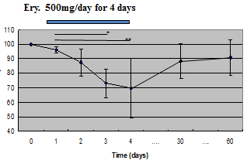
Cependant, lors de la prise d’antibiotique (ATB) (l’exemple du prof : de l’érythromycine), le « code barre » varie et revient presque totalement comme avant dès l’arrêt du traitement : On dit que la flore fécale est résiliente.

B) Fonctions

La flore intestinale a pour fonctions principales :
- fonctions métaboliques
- effet « barrière »
- activation du système immunitaire

1) Fonctions métaboliques

Les bactéries de la flore intestinale remplissent de nombreuses fonctions métaboliques :
- Hydrolyse
- Fermentation des sucres et protéines
- Hydrolyse et fermentation H2, CO2, CH4, AGCC (acide gras à chaine courtes, qui
nourrissent les cellules épithéliales)
- Métabolisme des acides biliaires (déshydroxylation et déconjugaison) et des
xénobiotiques
- Putréfaction des amines et des indoles

2) Effet « barrière »

De plus, les bactéries de la flore intestinale a un effet « barrière » : elle s’oppose à la colonisation de l’intestin par des micro- organismes pathogènes. Aucune colonisation n’est possible car toute la place est déjà occupée par d’autres bactéries (le prof assimile l’effet « barrière » à notre bon vieux métro 13 aux heures de pointe, qui met toujours de bonne humeur, matin comme soir …)
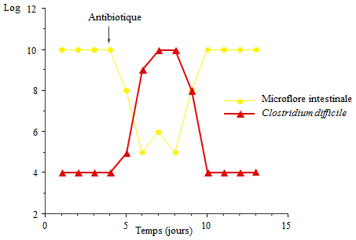
Cet effet peut être illustré par une bactérie qui peut devenir pathogène dans certaines circonstances : le Clostridium difficile (CD). Le CD est une bactérie anaérobie présente dans notre intestin. Elle n’est pas pathogène quand elle est au milieu de toutes les bactéries intestinales normales. Le Clostridium difficile est résistant à la grande majorité des ATB. Si un patient prend des ATB, cela entraine une perte du microbiote permettant l’émergence du CD : Elle entraine une fièvre, douleurs abdominales, diarrhée voire une colite à Clostridium difficile.
(sur le schéma ci-contre, avec des points, à log 10 à J0 Microflore intestinale ; avec des triangles, à log 4 à J0 Clostridium difficile)

3) Effets immunitaires

Pour finir, elle joue un rôle dans le développement des réponses immunitaires.

III – Immunité intestinale

Le système immunitaire est associé à la muqueuse intestinale :
- rôle dans la défense contre les micro-organismes pathogènes (systèmes innée et
adaptatif)
- nécessité d’une tolérance vis-à-vis de la flore intestinale et des aliments (antigènes
alimentaires)

Si un agent infectieux entre dans l’organisme, le système immunitaire doit être efficace et spécifique pour le contrer. Le but est de déclencher une réponse immunitaire pour éliminer les micro-organismes pathogènes agresseurs mais qui doit tolérer le microbiote intestinal.
Cela passe par différents mécanismes :
- L’ignorance : le système immunitaire est séparé des agents microbiens par un mur
infranchissable
- Tolérance : vis-à-vis des agents microbiens, antigènes alimentaires et du microbiote
Intestinale

A) Tolérance orale
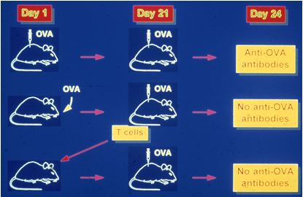
Souris 1 : Injection d’ovalbumine par voie systémique. 2nde injection 3 semaines après la 1ère injection. 3 jours plus tard, la souris a créé ses propres anticorps anti-ovalbumine, conséquence d’une réponse immunitaire anti-ovalbumine pas de phénomène de tolérance
Souris 2 : Injection d’ovalbumine par voie orale. 2nde injection 3 semaines après injection, la souris n’a pas fabriqué ses propres anticorps anti-ovalbumine et n’en produira jamais phénomène de tolérance
Souris 3 : Injection des lymphocytes T de la souris 2 dans la souris 3. 2nde injection d’ovalbumine 3 semaines après le transfert de lymphocytes T. 3 jours plus tard pas de production d’anticorps anti-
ovalbumine phénomène de tolérance
Le phénomène de tolérance est conditionné par la voie d’administration et est activée lors d’une injection par voie orale. La tolérance a été transmise par les cellules T de la souris 2 à la souris 3.

B) L‘intestin normal : une inflammation contrôlée

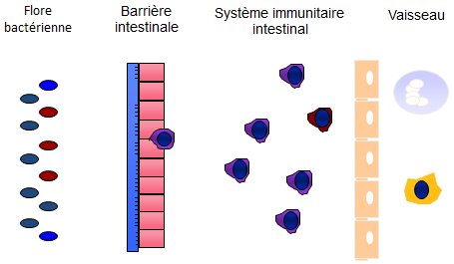

Il existe plusieurs mécanismes de défense :
- La barrière intestinale est constituée de cellules épithéliales glandulaires monocouches du cardia de l’estomac à l’anus, jointes par des jonctions serrées.
- L’épithélium sous l’épithélium glandulaire est représenté principalement par des entérocytes spécialisés (avec des villosités et des cryptes), qui vont produire du mucus. Cette barrière sépare la flore intestinale et le système immunitaire intestinal, et les bactéries sont repoussées à distance.
- Sécrétion continue de liquide (eau et électrolytes) par l’intestin
- Production de défensine, sécrétée par les cellules de Paneth, qui est une ATB naturel qui joue un rôle protecteur.
- Le système immunitaire dans la muqueuse avec une grande variété de lymphocytes T, de lymphocytes B (qui se différencient en plasmocytes et qui synthétisent des IgA, qui ont la capacité de traverser l’épithélium et de reconnaitre les antigènes bactériens), de PNN et de monocytes/macrophages.
- Et plus en profondeur, on retrouve les vaisseaux qui apportent des nutriments, de l’oxygène et des cellules, dont certaines vont migrer à travers les parois des vaisseaux et qui vont aller rejoindre l’intestin (via des récepteurs spécifiques) : ceci explique le phénomène de tolérance orale.

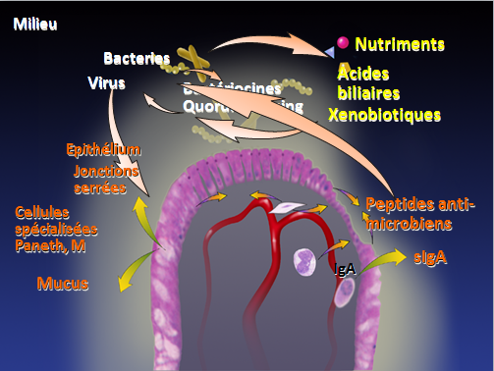
Cette image montre le sommet d’une villosité. En haut on a des champignons, parasites, bactéries, virus. Il existe des interactions entre les bactéries (+++), elles réagissent entre elles en produisant des substances (le prof n’a pas fini sa phrase… donc on ne le saura jamais ^^)
Les cellules épithéliales sont reliées entre elles par des jonctions serrées, il y a une production de mucus, de défensines, d’IgA, puis en profondeur, on a des vaisseaux, pour libérer les cellules du système immunitaire.

C) Inflammation intestinale

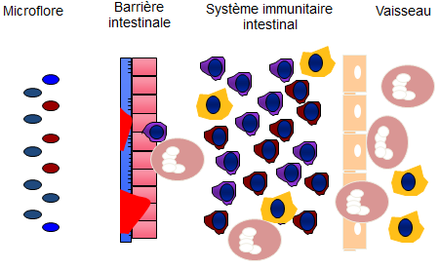
Lors d’une inflammation, les cellules présentes dans la paroi intestinale sont dans des états d’activation différents des cellules du sang. Le système immunitaire est activé, et cela est lié à la présence de bactéries, et, physiologiquement, il y a un phénomène d’inflammation contrôlée.
L’intestin subit une agression constante : lésion de la paroi épithéliale par la libération de toxines par les bactéries ou des médicaments (les AINS par exemple) …
Lors de l’entrée d’agents pathogènes dans la muqueuse, le système immunitaire les reconnait (= activation) et les élimine. En réponse à cette agression, d’autres cellules vont mettre en charge un phénomène de réparation. De plus, les cellules endothéliales des vaisseaux sont activées en augmentant le nombre de récepteurs activés à leur surface qui vont recruter des cellules qui sont capables de migrer et de lutter contre l’agresseur. Le système immunitaire, après avoir lutté contre l’agent pathogène, doit être capable de retourner à un niveau normal d’activation.

D) Maturation du système immunitaire : rôle de la flore intestinale

Nous avons deux populations de souris : une 1ère population de souris « germ-free » (souris 1) çad qui sont en condition de stérilité, avec une alimentation stérile ; et une 2ème population de souris qui a été colonisée avec des bactéries intestinales (souris 2).
Pour les souris 1, on observe très peu de LT4 dans la rate tandis que pour les souris 2 on aperçoit que la rate et l’intestin ont été colonisés par des LT4 et des LT8 en grande quantité et un déclenchement d’IgA dû à la présence de bactéries.
Le microbiote joue un rôle majeur dans le développement du système immunitaire.

E) Exemples de microorganismes pathogènes chez l’homme

1) Infections intestinales

- Bactéries : Salmonelles, shigelles, Campylobacter, Yersinia, E. Coli, …
Les bactéries (citées ci-dessus) sont capables d’induire des colites, mésentérites, gastrites car sont pathogènes pour le côlon et la fin de l’intestin grêle.
- Virus : Rotavirus, adénovirus, calicivirus, …
- Parasites : Amibes (qui donnent des infections coliques sévères), Giardia, Cryptosporidie (pathogène chez des sujets injectés par le VIH et non chez des personnes saines), …

2) Un germe pathogène pour l’estomac

Helicobacter pylori, responsable des ulcères gastriques et duodénaux. Ce germe est impliqué dans la carcinogénèse. (Pour la petite histoire, on croyait il y a plus de 20 ans que les ulcères gastriques était dû à l’acidité gastrique ou au stress. Et, il y a 20 ans, 2 chercheurs Australiens ont découvert l’Helicobacter Pylori. Et pour prouver que ce germe était responsable d’ulcères gastriques, ils ont ingéré ce dernier … et cette expérience pouvait qu’ils avaient raison : ils ont eu une gastrite ^^. Et ils ont reçu le prix Nobel en plus ! Leurs travaux ont démontré le lien entre cette bactérie et les ulcères gastriques)

F) Exemples de pathologies humaines impliquant la flore intestinale

Diarrhée associée aux ATB :
- 5 à 20% des traitements ATB
- Mécanismes multiples
- Une entité à connaitre : Colites à Clostridium difficile (+++)
Obésité et diabète
Maladies inflammatoires chroniques de l’intestin (MICI) :
- Maladie de Crohn
- Rectocolite hémorragique

1) Coliques à Clostridium difficile

Les ATB sont responsables de l’émergence de cette bactérie : le Clostridium difficile. C’est une germe non invasif, un bacille anaérobie gram +, qui produit des toxines : toxines A et B qui entrainent des lésions sur les cellules épithéliales. Ces bactéries sont favorisées par la prise d’ATB par rupture de l’effet « barrière ».
Les symptômes cliniques sont :
- Diarrhée
- Fièvre
- Douleurs abdominales
- Coliques pseudo membraneuse (membrane
jaune adhérente à la muqueuse)

Pour info : Pour lutter contre le Clostridium difficile, on utilise certains ATB : tramidazol ou vocamiscine, données par voie orale ou locale

2) Dysbiose et obésité

La dysbiose est le déséquilibre dans la composition du microbiote. On a deux types de bactéries : les bactéries gentilles (en bleu sur le schéma couleur) et les bactéries méchantes (en rouge sur le schéma couleur) En théorie, il existe un équilibre entre ces deux populations (schéma 1). La dysbiose est représenté par le schéma 2, çad un déséquilibre entre les deux populations avec émergence de bactéries méchantes entrainant une diminution de la diversité dans les espèces bactériennes et donc une perte de tolérance.
En gros, dans le schéma 1, les ¾ sont bleus et le ¼ est rouge
Normobiose
Dans le schéma 2, c’est l’inverse : les ¾ sont rouges et un ¼ est bleu Dysbiose

Dans l’obésité, on retrouve des modifications du microbiote intestinal : il y a une dysbiose, associé à une augmentation relative des Firmicutes au détriment des Bacteroidetes
Le microbiote confère le phénotype : En trafiquant les gènes d’une souris (ob/ob), elles vont modifier leur comportement alimentaire et développent une obésité. Si on prend les matières fécales de cette souris obèses que l’on donne à une souris sauvage (non obèse et sans mutation génique), elle deviendra elle aussi obèse. L’obésité se transfert par le microbiote. Et il se passe exactement la même chose avec le diabète de type II.

3) Maladies inflammatoires chroniques de l’intestin (MICI)

Les MICI sont des maladies inflammatoires chroniques de l’intestin qui sont macroscopiques (endoscopies ou examens radiologiques). Les lésions sont situées sur la muqueuse intestinale. Ces maladies vont donner des symptômes digestifs qui dépendront du segment de l’intestin abimé :
- Atteinte du rectum : faux besoin ; émission anormale ; urgence ; incapacité à se retenir
- Atteinte du côlon : Diarrhée
- Atteinte de l’intestin : Sang ; douleurs abdominales
- Atteinte de l’intestin grêle : occlusion

Rectocolite hémorragique : Maladie qui atteint toujours le même segment : le rectum et
le côlon
Lésions superficielles
Maladie de Crohn : Atteinte discontinue et segmentée qui peut atteindre le côlon,
Comme l’estomac, l’intestin grêle et l’anus
Lésions transmurales avec des fissures, des fistules, des sténoses.
Possibilité de granulomes (30 à 60%)
Maladie probablement lié au tabac

Ces maladies, qui touchent toutes les personnes à partir de 10 ans, mais principalement une population jeune (notre tranche d’âge), ont un impact sur la qualité de vie. Les MICI ont une incidence en augmentation.

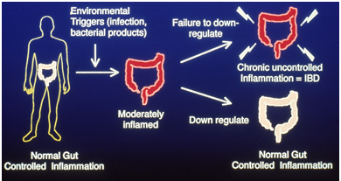
Lorsqu’un agent pathogène rentre dans l’organisme, il créer une inflammation modérée. En temps normal, le système immunitaire s’active, élimine l’agent pathogène puis se calme. Mais lors de maladies inflammatoires de l’intestin, il peut y avoir une persistance dans le temps du système immunitaire (phases de poussée et de rémission) : inflammation continue dans l’intestin

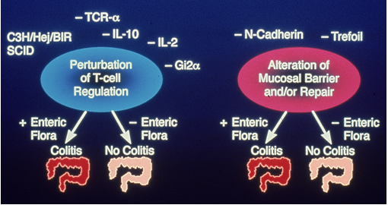
Sur des modèles animaux, on peut déclencher une inflammation continue dans l’intestin en trafiquant les gènes de l’immunité ou ceux impliqués dans la barrière muqueuse ou de la réparation.
Si on trafique les gènes d’une souris et qu’on les place dans des conditions stériles, il n’y aura pas d’inflammation. La présence de microbiote intestinale est indispensable pour déclencher une inflammation (+++)

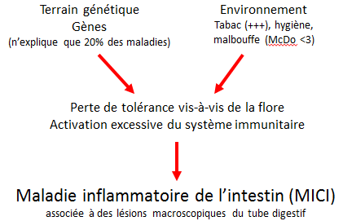
Il est à noter que seuls 3% des enfants nés de parents atteints de la maladie de Crohn ne seront atteints. La composante génétique n’est pas la plus importante.
De plus, dans la rectocolite hémorragique, le tabac a un « effet protecteur » (mais le prof’ précise que c’est une très mauvais raison de fumer car entrainant des maladies plus graves.. sisi j’vous jure !)
L’alimentation joue un rôle : les carnivores sont plus enclins à avoir des problèmes intestinaux, contrairement aux végétariens

G) Modulation de la flore

Environnement et alimentation
Antibiotiques
Probiotiques (plan foireux d’après le prof) : Microorganismes vivant qui, lorsqu’ils sont
administrés en quantité adéquates, produisent
un effet bénéfiques pour la santé de l’hôte
Prébiotiques : Ingrédients alimentaires non digestibles qui stimulent de manière
sélective, au niveau du côlon, la multiplication d’un nombre limité de
groupes bactériens susceptibles d’améliorer la physiologie de l’hôte
Les prébiotiques sont souvent d’origine végétale

IV – Conclusion

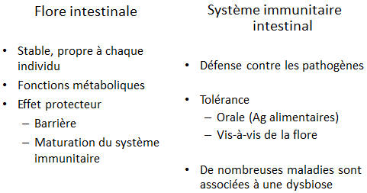

FICHE COURS 14 – IMMUNITE ET MICROBIOTE INTESTINAL

I - Généralités
- Œsophage → estomac (modif chimiques par enzymes, acides) → intestin grêle (absorption des nutriments : protéines, glucides, vitamines, oligoéléments surtout intestin proximal -duodénum & jéjunum) → iléon terminal → côlon (réabsorption 800mL à 1L de liquide et minéraux)
- Intestin = grande zone d'échange majeure au contact des microbes desquels notre système immunitaire va nous protéger.

II – Le microbiote intestinal

A) Composition
A la naissance, le tube digestif (TD) stérile est colonisé par des bactéries : il faut 2 ans au microbiote pour devenir stable. Acquisition d'une microflore adulte entre 2 et 6 ans, d'une diversité essentielle, induisant un phénomène de tolérance au fil du temps.

1) Bactéries du microbiote intestinal humain.
Dans le TD, gradient croissant de bactéries (jusqu'à 10¹⁴ soit 10 fois plus que la totalité des cell du corps) de l'estomac au côlon. La composition en bactéries dépend de l'acidité ou du niveau d'O2 par ex.
Seuls 20 à 30% des bactéries du microbiote humain sont cultivables donc on les étudie sans avoir à les cultiver grâce à l'observation de leur génome (= métagénome) et à l'amplification de produits bactériens, dans les selles.

Ex : étude de l'ARNr 16S bactérien qui est ubiquitaire, naturellement amplifié avec une structure primaire
contenant des régions conservées, variables et hypervariables.

10¹⁴ bactéries, c'est 1000 espèces et sous-espèces, toutes classées en 3 familles = phylas : Bactéroidetes, Actinobacteria et Firmicutes.
Elles remplissent des fonctions de protection, et d'autres que le corps ne peut pas remplir lui-même.

2) Code-barre
Pour montrer la composition bactérienne des selles d'un individu (donc de son TD) : les barres correspondent à une bactérie, l'épaisseur de la barre reflète la quantité de celle-ci. Il est propre à chaque individu, est stable pendant la vie, mais peut être perturbé par la prise d'antibiotiques puis revenir à sa compo initiale après l'arrêt de la prise d'antibio = la flore fécale est résiliente.

B) Fonctions de la flore intestinale
- Fonctions métaboliques : hydrolyse, fermentation des protéines et sucres, métabolisme des acides biliaires et des xénobiotiques, putréfaction des amines et des indoles. Hydrolyse et fermentation produisent : AGCC, H2, CO2, CH4.
- Effet barrière : les bactéries déjà présentes occupent tout l'espace donc empêchent les micro-organismes pathogènes de s'installer. Ex : le Clostridium difficile, résistant à un grand nombre d'ATB : si les bactéries du microbiote sont tuées par les ATB alors le CD a toute la place pour s'installer.
- Effet immunitaire : développement des réactions immunitaires.

III - Immunité instestinale

Rôle de défense contre les pathogènes mais nécessité d'une tolérance vis-à-vis de la flore intestinale et des aliments, qui passe par 2 mécanismes : ignorance (séparation système immu et flore par paroi intestinale) et tolérance.

A) Tolérance orale
Cas 1 : injection systémique d'ovalbumine (OBA) → J21 : réinjection systémique : présence d'Ac anti-OBA à J36
Cas 2 : prise orale d'OBA → J21 : injection systémique : pas d'Ac Anti-OBA à J36 : tolérance.

B) Intestin normal : inflammation contrôlée
- Barrière = ¢ épith glandulaires en monocouche avec jonctions serrées + entérocytes spécialisés avec villosités et cryptes → Σ mucus + ¢ de Paneth → Σ défensine (=ATB naturel)
- Dans la muqueuse : LT + LB (Σ IgA), PNN, monocytes/macrophages
- En profondeur : vaisseaux (→ nutriments et O2 et migration de ¢ expliquant la tolérance orale.)
- Sommet de villosité : intéractions entre les bactéries +++

C) Inflammation intestinale
L'intestin subit une agression constante par les bactéries, l'acide, les médicaments... Elle entretient le phénomène d'inflammation contrôlée. Lorsqu'un agent pathogène entre dans la muqueuse, il rencontre des ¢ immunitaires dans un état d'activation différent que dans le sang, ainsi que d'autres ¢ ayant migré du sang vers la muqueuse via les ¢ endothéliales des vaisseaux, présentant de nombreux récepteurs pour les lier à leur surface. Après avoir éliminé le pathogène, d'autres ¢ vont réparer le tissu endommagé. Les ¢ immunitaires doivent pouvoir revenir à leur niveau d'activation normal.

D) Maturation du système immunitaire : rôle de la flore intestinale
- Souris « germ-free » avec aliments stériles : très peu de LT4 dans la rate
- Souris 'normales' dont le TD est colonisé par les bactéries : bcp de LT4 et LT8 produisant des IgA dans la rate et les intestins
→ le microbiote a un rôle primordial dans le développement du système immunitaire.

E) Exemples de micro-organismes pathogènes chez l'Homme

1) Infections intestinales
- Bactéries : Salmonelles, Shigelles, Canpylobacter, Yersinia, E.coli → colites, mésentérites, gastrites car pathogènes pour le côlon et la fin de l'intestin grêle.
- Virus : Rotavirus, Adénovirus, Calcivirus...
- Parasites : Amibes (→ infections coliques sévères), Giardia, Cryptosporidie (pathogène chez séropositifs car immunodéprimés)

2) Un germe pathogène pour l'estomac
C'est l'Hélicobacter pylori responsable des ulcères gastriques et duodénaux et parfois la cancérogénèse.

F) Exemples de pathologies humaines impliquant la flore intestinale
- Diarrhée associée aux ATB : concerne 5 à 20% des traitements par ATB. On la retrouve surtout lors de colites à Clostridium Difficile +++
- Obésité et diabète
- Maladies inflammatoires chroniques de l'Intestin (MICI) : maladie de Crohn et rectocolite hémorragique.

1) Coliques à Clostridium difficile
Émergence du CD permise par l'usage d'ATB car rupture de l'effet barrière. Le CD produit des toxines A et B qui endommagent les ¢ épithéliales. Symptômes cliniques = fièvre, diarrhée, douleurs abdominales, colique pseudo-membraneuse.

2) Dysbiose et obésité
Dysbiose = déséquilibre dans la composition du microbiote. Émergence de « méchantes bactéries » → ↓ diversité dans les espèces bactériennes donc ↓ tolérance. Dans l'obésité on retrouve cette dysbiose avec
Firmicutes > Bactérroidetes. Si une souris non obèse mange les selles d'une souris obèse, elle deviendra à son tour obèse car le microbiote confère leur phénotype à ces souris. Idem avec le diabète de type II.

3) Maladies inflammatoires chroniques de l'intestin MICI
= maladies macroscopiques (lésions sur la muqueuse intestinale visibles à l'endoscopie ou à la radio). Les symptômes dépendent du segment de l'intestin atteint.
- Rectocolite hémorragique : toujours rectum et côlon. Lésions superficielles.
- Maladie de Crohn : peut atteindre le côlon, l'estomac, l'intestin grêle, l'anus. Lésions transmurales : fistules, fissures, sténose. Possibilité de granulomes (30 à 60%). Maladie probablement liée au tabac.
Incidence des MICI ↑, se déclarent à partir de 10 ans. Le système immunitaire ne revient pas à un niveau normal d'activation après la lutte contre un agent pathogène : inflammation continue avec poussées et rémissions.
Rôle faible de la génétique, rôle plus pondérant de l'alimentation (malades carnivores > végétariens)
Souris « germ free » : pas d'inflammation car pas de microbiote. Microbiote intestinal indispensable pour déclencher une inflammation +++

G) Modulation de la flore
La flore change avec l'environnement et l'alimentation, l'usage d'ATB, l'usage de probiotiques ou prébiotiques.
Prébiotiques = ingrédients alimentaires non digestibles stimulant la multiplication de bactéries susceptibles d'améliorer la physiologie de l'hôte. Souvent d'origine végétale.

